Társadalmi-gazdasági mutatók hatása az GDP alakulására (COCO MCM módszerrel), az EU (2005-2010) adatainak felhasználásával
Vajon a mindenki által hozzáférhető, publikus adatsorok felhasználásával, egzakt módon meg tudjuk-e mondani, hogy egy-egy gazdasági-társadalmi mutató hogyan és milyen mértékben hat a GDP alakulására? Vizsgálatomat azok a politikai és gazdasági témájú cikkek, nyilatkozatok inspirálták, melyekben egyes társadalmi-gazdasági mutatók felhasználásával igyekeznek magyarázni a GDP alakulását (vö. GDP-szimulátor), mint egy ország legfőbb gazdasági teljesítménymutatóját. A lentiekben részletezett módszerrel mintegy tényfeltáró jelleggel kívánok segítséget nyújtani minden kétkedőnek, mi lehet az igaz egy-egy ilyen szakirodalmi fejtegetésből. Annak érdekében, hogy nyugodt lélekkel tehessünk ilyen jellegű kijelentéseket, érdemes előtte az adott mutatót megvizsgálni, hat-e és ha igen, milyen irányban és mértékben a GDP-re. Ehhez a következőkben egy egyszerű metódust mutatok be.
A vizsgálatot exploratív modellezés keretében, COCO Monte Carlo-módszerrel (COCO MCM: http://miau.gau.hu/myx-free/coco/index.html) végeztem. A klasszikus MCM egy olyan sztochasztikus szimulációs módszer, amely ál-véletlenszámok generálásának segítségével előállítja egy adott kísérlet valószínűségi modelljét. A COCO MCM azt jelenti, hogy nincs semmilyen korlátozó feltétel megadva a hasonlóságelemzési lépcsőkre (COCO) és ezt a feladatot meg lehet oldani LP-motor nélkül is - az MCM valódi értelmében véletlenszerű találgatással. A COCO MCM modellben elkerülhetjük a tényezők szubjektív irányítását, és a kapott eredményből óvatos következtetéseket lehet levonni.
Adatgyűjtés (Adatbázis, Kimutatás, Alapadatok, Származtatott (számított) alapadatok)
A vizsgálatban a fenti kérdésből indultam ki és mindenki által hozzáférhető, hiteles és visszakereshető adatsorokat, adatbázisokat kerestem. A vizsgálat alapját képező GDP adatokat és a mutatók nagy részét a KSH honlapjáról töltöttem le (http://www.ksh.hu/docs/hun/xstadat/xstadat_eves/i_int024b.html), illetve kisebb részben az EUROSTAT adatbázisát használtam fel.
Igyekeztem minél szélesebb spektrumú válogatásból, a társadalom és gazdaság más-más szegmensét jellemző mutatószámokat felvonultatni az EU 27 vonatkozásában, 2005 és 2010 közötti adatok felhasználásával. Olyan, szinte már közhelyként kezelt mutatókat válogattam, melyek gyakran szerepelnek különféle nyilatkozatokban, elemzésekben (http://www.erstebank.hu/hu/sajto/2010-ii-felev/2010-augusztus-13), illetve a közbeszédben is. Nagyon jó példa erre az előbbiekben hivatkozott, 2010. évre vonatkozó Erste Banktól származó elemzés, melyben valamennyi általam vizsgált tulajdonság GDP-vel való kapcsolata taglalásra került. Evidenciaként kezeljük őket, mint a gazdaságra és így a GDP-re ható tényezőket. De vajon helyes-e a vélekedés? Az egy főre jutó GDP (vásárlóerő-paritás alapján) mellet így került az adatbázisomba, a háztartások végső fogyasztási kiadásainak volumenváltozásai, a hosszú távú kamatszint alakulása, a kivitel a behozatal százalékában, az egy főre jutó közvetlen külföldi működőtőke-befektetések állománya és a munkanélküliségi ráta a 15–64 közötti korosztályokban.
Bár az EU csak 2007-től 27 tagú, de meglátásom szerit Románia és Bulgária adatai nem torzítják az elemzést. Annál is inkább, mivel a hosszútávú kamatszint adatsoraiban – mint utóbb rájöttem - az észt kamatszint nem nulla, csak ilyen jellegű adat nincs az észt gazdaságban. Az európai központi bank is egy számított értékkel dolgozott. "Mivel Észtországban nincs harmonizált hosszú lejáratú kamatláb, a rá vonatkozó értéket úgy számítottuk ki, hogy az árstabilitási kritérium referenciaértékének kiszámításába bevont két másik EU-tagállam (Belgium és Portugália) hosszú lejáratú kamatlábának (3,8%, illetve 4,2%) súlyozatlan számtani közepéhez 2 százalékpontot hozzáadtunk." Mivel ez a nulla érték jelentős torzítási lehetőséget hordoz magában (minél kisebb annál jobb elv), az elemzésnél ki kellett hagynom Észtországot. Romániánál sem szerepelt kamatérték a 2005. évben, ide az EUROSTAT-nál talált jegybanki alapkamatot írtam be. (http://epp.eurostat.ec.europa.eu/tgm/table.do?tab=table&init=1&plugin=1&language=en&pcode=tec00096) A két adatsor eredményeinek összevetésére - az azonosság feltárása érdekében - nem volt szükség, mert a hiányzó adaton túl (melyet csak az EUROSTAT honlapján találtam meg), jelen vizsgálatban csak a KSH adatai kerültek feldolgozásra.
Az így kialakult 26 országot felölelő, 6 évet magában foglaló és 6 különböző tulajdonságot tartalmazó adatbázis további csiszolást igényelt. Annak érdekében, hogy a méretfüggőséget (és így az elemzés eredményének torzulását) elkerüljem, a közvetlen külföldi működőtőke-befektetések állománya esetén az adott értéket el kellett osztanom a népesség számával, hogy egy méret független USD/fő dimenziójú mutatót kaphassak. A többi adatom már valamilyen százalékos érték volt, ezért ezek változatlan formában kerültek át a kimutatásba, majd onnét az elemzést tartalmazó alapadat táblába, ahol elsődlegesen már országok és évek szerint kerültek rendezésre.
A fentiekben felvetett hipotézisem tehát közvetve, bővebben a következő, szerintem mindenki által ismert közkeletű frázisok (http://www.erstebank.hu/hu/sajto/2010-ii-felev/2010-augusztus-13) valóságtartalmának igazolására vonatkozik. A lentiekben igyekeztem a hivatkozott cikk vizsgálatomra vonatkozó megállapításait egyszerűen és tömören megfogalmazva pontokba szedni.
- A társadalmi-gazdasági folyamatok változásai eltérő módon és formában, de hatnak a gazdaság egészére és így a GDP alakulására is.
- A háztartások fogyasztási kiadásainak növekedése együtt jár a GDP növekedésével, hiszen minél jobban élünk, annál többet költünk.
- A hosszútávú kamatszint minél alacsonyabb, annál kedvezőbb feltételeket teremt a gazdaság szereplőinek, például a hitelterhek mérsékelt volta miatt, tehát csökkenése, vagy tartósan alacsony szinten tartása a GDP növekedésére hat.
- A minél nyitottabb egy ország gazdasága, minél többet exportál, annál erősebb a gazdaság, és magasabb az egy főre jutó GDP. Az export arányának növekedése a GDP növekedését, míg az import arányának növekedése a GDP csökkenését eredményezi.
- Az egyetlen számított értékem, az egy főre jutó közvetlen külföldi működőtőke-befektetések állománya is szinte közhelyszámba megy, hiszen a külföldi működőtőke beáramlás egyértelműen pozitívan hat az ország gazdaságára és a GDP növekedésére.
- Hasonló a helyzet, csak fordított arányosságban a munkanélküliségi ráta vonatkozásában. Minél kisebb az adott ország munkanélküliségi mutatója, annál többen dolgoznak és annál több az egy főre jutó GDP.
Hibák és eredmények, a vizsgálat (kvartilis, kvintilis, sextile, dekád, összevonás)
Mivel segédletet ígértem a bevezetőben, ezért had ejtsek néhány szót a kezdeti hibáimról, hogy másoknak valóban utat mutathassak. Aki figyelmesen nézi végig az Adatbázis táblát (http://miau.gau.hu/oktatas/2012tavasz/gdp_mcm.xlsx), láthatja, hogy nem csak a fenti 6 attribútum adatait tartalmazza. Ennek oka, hogy elsőként klasszikus hasonlóságelemzési (COCO) feldolgozási metódust követtem.
Az adatbázisból kimutatást készítettem, és ezzel mintegy leszűrtem a számomra fontos adatokat. Ezeket az adatokat másoltam egy Alapadatok táblába és elkészítettem a tulajdonság- oszlopok szerinti rangsormátrixot, sorszám függvény segítségével, figyelembe véve az rangsor irányultságát (minél nagyobb annál jobb vagy minél kisebb annál jobb). Az így előállt rangsormátrixot az Y komponens adataival kiegészítve, a COCO online additív standard verzió alkalmazásával igyekeztem elemezni. Sajnos az inverzióval történő hitelesség ellenőrzésen rendre megbuktak a próbálkozásaim annak ellenére, hogy újabb és újabb attribútumokat vontam be az elemzésbe, bővítve az adatsort.
Az így tapasztalt sikertelenség után tértem át a Monte Carlo módszer használatára, mely nagyobb szabadságot engedett. Ugyan itt is el kellett készíteni az Alapadatok táblát, és a rangsor mátrixokat, de az irányultságot nem kellett megadni, ami már egy szubjektivitási hibalehetőséget kiküszöbölt. A rangsormátrix(ok) elkészítése viszont eltérő módon történt, mégpedig a lépcsők számától függő mennyiségben. Ezeket külön-külön futtattam, melyek későbbi összevonásával finomítani lehetett a kapott végeredményt.
Először meghatároztam a lépcsők számát, ami azt jelenti, hogy az adatokat (attribútumonként 156 db, ami 26 ország 6-6 évenkénti adata) méretük alapján ilyen kevés csoportba (4-5-6-10) kellett/érdemes besorolni. A legegyszerűbb a 3 lépcsős modell. A három lépcső adata grafikusan elképzelve vagy egy egyenesbe rendeződik, vagy valamilyen egyszerű görbét ír le. Az egyenes vagy nő, vagy csökken, vagy stagnál, a görbe pedig vagy minimummal, vagy maximummal rendelkezik, tehát mindegyik egyszerűen értelmezhető. Az első lépcső a kicsi, a második lépcső a közepes és a harmadik lépcső a magas hatótényezővel bíró adatokat tartalmazza. Olyan, mint egy háromlábú szék, biztos és stabil, de nem ad kellő betekintést az adatokba. Ettől felfelé haladva a lépcsők hullámzani kezdenek, fellép a polinom hatás és nő a bizonytalanság a következtetések levonása kapcsán. Annak érdekében, hogy kellően részletes képet kapjunk az elemzés során nem elegendő (sőt nem is túl izgalmas) a 3 lépcsős modell elkészítése. A lépcsők kialakítását és a modellek elkészítését addig érdemes folytatni, amíg új eredményeket kapunk, illetve valamennyi tulajdonság esetén fel nem lép a polinom hatás. Mindezeken túl a polinomok értelmezése sem bonyolult, hiszen a hullámok szélsőértékei is tartanak valahová, trendfüggvénnyel leírható az irányultságuk, mint azt a későbbiekben láthatjuk is.
A besorolás és a rangsormátrix elkészítése úgy történt, hogy az adott attribútum minimum és maximum értéke által leírt szakaszt a lépcsők számának megfelelően egyenlő részekre osztva, az adott szakaszba tartozó értékek (a szakaszhatárokhoz kapcsolt „HA” függvények segítségével) kaptak azonos rangsorszámot. Ezt követően történhetett meg a rangsormátrix feltöltése és a futtatás.
A vizsgálatban először négy lépcsőben, másodszor öt lépcsőben, harmadszor hat lépcsőben, végül tíz lépcsőbe tagozva vizsgáltam az adatokat a COCO-MCM modellben. Végül az exploratív modellek által kiszámított lépcsőket összevontam, és az egyes táblázatok és az aggregált lépcsők táblázata alapján próbáltam következtetéseket levonni a modellből.
A modell lépcsői a hatás mértékét mutatják meg számunkra, mely az egyes lépcsőszámhoz tartozó elemző munkalapokon szépen nyomon követhető.
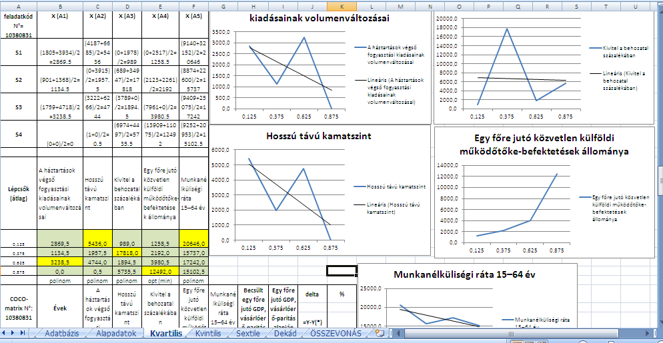
1. ábra Kvartilis adatok az MCM módszerrel (http://miau.gau.hu/oktatas/2012tavasz/gdp_mcm.xlsx)
Az így kapott eredményeknek két vetülete is van. Egyrészt az 1. ábrán látható módon attól függően, hogy az adott tényező melyik lépcsőben kap magas értéket, annyira meghatározó a GDP alakításában. Az első lépcső a legkisebb, míg az utolsó a legnagyobb bemeneti jelszintet jelenti. Másrészt, az eredmények visszavetíthetőek az eredeti rangsormátrixra, ahol az adott lépcsőbe tartozó cellák kapják ezeket az értékeket, tehát az adott ország, adott tulajdonságának, adott évi adata gyakorol ilyen hatást a GDP alakulására. (2. ábra)
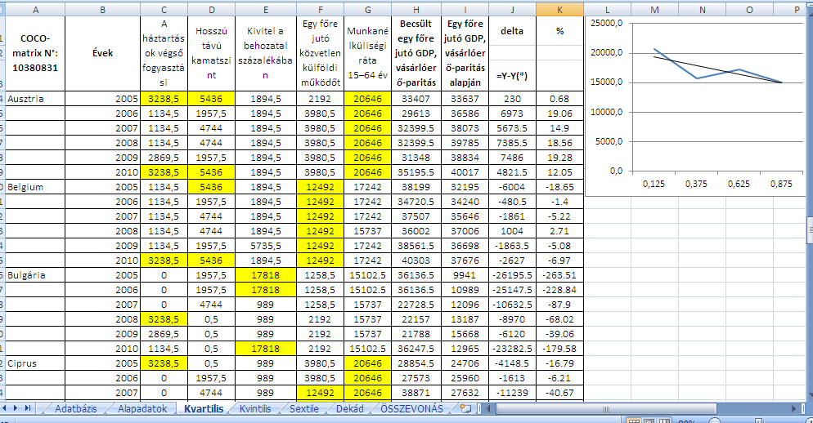
2. ábra Országokra visszavetített hatásadatok a kvartilis elemzés eredménye alapján (http://miau.gau.hu/oktatas/2012tavasz/gdp_mcm.xlsx)
A 2. ábra magyarázata tehát, hogy például Ausztria 2005-ös GDP adataira leginkább a hosszú távú kamatszint, legkevésbé pedig a munkanélküliségi ráta és a háztartások végső fogyasztása alakulása gyakorolt hatást. A kivitel-behozatal arány, illetve a külföldi működőtőke beruházások közepes erővel bírtak.
Visszatérve 26 ország összesített adataira, a négylépcsős modellben csupán egy adatsor mutat optimum jelleget, az egy főre jutó közvetlen külföldi működőtőke-befektetések állományának minimuma van. Az optimum számítás általános törvényszerűségeknek megfelelően ennek hatása a legnagyobb, de ezt tökéletesen vissza is adja az adatsor, mivel csak ennek az attribútumnak az értéke veszi fel a maximumot a negyedik lépcsőben.
Az öt és hat lépcsős táblában 2-2 optimummal bíró attribútum is szerepel, ami ellentmond az általános törvényszerűségeknek, mert a lépcsők számának növelése nem hozott fel több polinom alakzatot (növelve a bizonytalanságot), sőt csökkent is a számuk. A közel azonos eredmény és a polinomok számának csökkenése miatt elkészítettem egy 10 lépcsős modellt is, ahol már valamennyi tényező esetén polinomokkal találkozhatunk, így innét már felesleges is több lépcsővel kísérletezni. A kialakult kép az egyes lépcsőknél a lépcsőszám növekedésével nem változott jelentősen, bár a polinom alakzatok eltérőek, a rájuk illesztett trend függvények irányultsága nem változott.
A négy, öt, hat és tíz lépcsős elemzéssel kapott adatok összesíthetőek, így már csak az maradt, hogy össze kellett vonni a különböző MCM-rétegeredményeket. Az összevonás lényege, hogy az általuk leírt szakaszokat 1-nek tekintjük. A lépcsők száma szerinti határoló pontokat felírtam a képviselt intervallum középértékével, majd melléjük írtam a lépcsők értékeit attribútumonként.
A határoló pontokat nagyság szerint sorba rendezve, kaptam azt az összképet, amit a rétegek mindösszesen sugallnak. Az ezekhez illesztett ábrák, valamint a hozzájuk rendelt trendfüggvények alapján már lehet feltételezni, milyen is a ceteris paribus alakzat a háttérben. (3. ábra)
Értékelés, következtetés, javaslatok
Minden végkövetkeztetés beszédes háttere a 3. ábra. Mind az adott tulajdonságok GDP-re gyakorolt hatása, mind a kifejtett hatás és a GDP kapcsolata egyértelműen leolvasható róla.
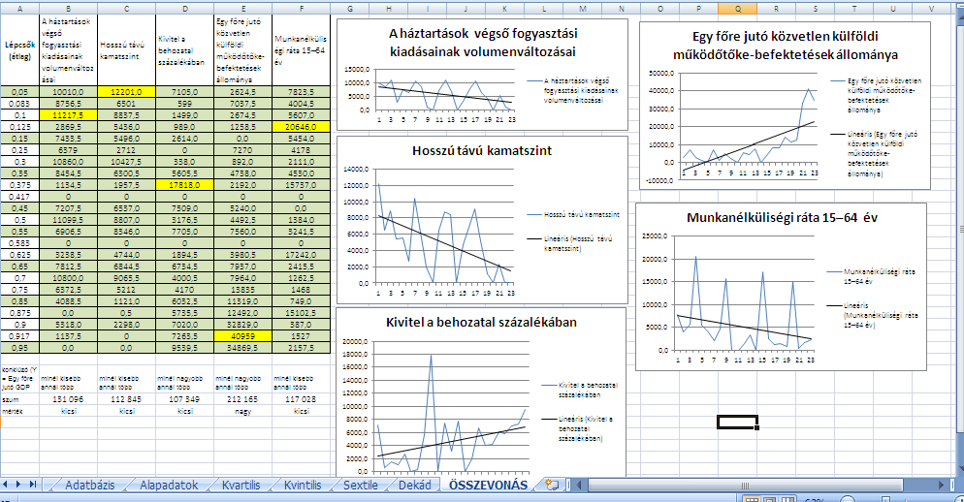
3. ábra Aggregált lépcsők függvény és a tulajdonságok diagramjai trendfüggvényekkel (http://miau.gau.hu/oktatas/2012tavasz/gdp_mcm.xlsx)
A hullámzások oka néhol egyértelmű, néhol némi magyarázatra szorul. Ha a kapott eredményeket már nem csak kicsi, közepes és nagy értékcsoportokba kell besorolni, nyilvánvaló, hogy bonyolódik a kép és a leírt görbe is változatosabb lesz. De vegyük sorra a vizsgált tulajdonságokat. A hosszútávú kamatszint hullámzása, amit elsősorban a jegybanki alapkamat mozgat, már csak a magyarországi kamatalakulást figyelembe véve is érthető. (http://www.mnb.hu/Jegybanki_alapkamat_alakulasa) Annál is inkább érvényes ez, mert a monetáris politika eszközeként a monetáris tanács a pénzügyi stabilitás fenntartása érdekében akár havonta változtathat rajta. A kivitel behozatalhoz viszonyított arányában is sok tényező együttes hatása hozza létre a hullámokat. Részben szezonális hatások, részben a külső és belső piacok keresletének alakulása, részben a devizaárfolyamok alakítják ki az egyenetlen lefutást. (http://index.hu/gazdasag/magyar/2012/06/01/zsugorodik_a_magyar_export/) A munkanélküliségi ráta szintén szezonális hatást mutat, gondolva a nyári idénymunkákra, vagy a nyári idegenforgalmi szezonokra, illetve itt már európai mércével mérve a téli idegenforgalmi szezonok is hozhatnak kiugró adatokat. (http://penzugysziget.hu/index.php?option=com_content&view=article&id=409&Itemid=176) A háztartások fogyasztási kiadásainak leírását adó hullám felső és alsó pontjaiban is felfedezhető némi szezonalitás (karácsonyi vásárlási láz) amellett, hogy szerkezete és mennyisége nagyban függ a keresettől. (http://www.ksh.hu/docs/hun/xftp/stattukor/haztfogy/haztfogyelo11.pdf) Az egy főre jutó működőtőke beruházások szempontjából nézve szintén kézen fekvő a nem lineáris futás. A befektetési kedvet a mindenkori gazdasági környezet és a jövőbeni kilátások befolyásolják, nem tételezhető fel tehát egy egyenletes és töretlen tőke beruházási kedv. Végül, mint okot, valamennyi tulajdonságnál meg kell jegyezni a 2007 óta jelenlévő válságot és annak hatásait, a sokszor ideges piacok által keltett irracionális gazdasági hatásokkal együtt.
Az öt tényezőből négy nagyon gyenge, vagy kismértékű hatást gyakorol az Y-ra, viszont hozzájuk viszonyítva a működőtőke beruházások közel kétszeres mértékben hatnak a GDP alakulására. Érdekes megfigyelni, hogy milyen minimális hatást gyakorol a hosszútávú kamatszint, valamint a háztartások fogyasztásának volumenváltozása, sőt még az export-import arány sem éri el a közepes értéket. A külföldi működőtőke beruházásoknak ezek szerint viszont erősen ki van szolgáltatva minden gazdaság. Bár az elemzés az EU 26 országát öleli fel, de érdemes lenne megvizsgálni, mekkora a szerepe a kapott eredményben az évszázados belső forráshiánnyal küzdő kelet-közép-európai országoknak.
A fentiek alapján jól kitűnik a fordított arányosság az egy főre jutó GDP és a háztartások végső fogyasztásának volumenváltozásai, a hosszú távú kamatszint és a munkanélküliségi ráta között. A kivitel-behozatal aránya és az egy főre jutó működőtőke beruházások viszont egyenes arányossággal viszonyulnak az Y-hoz.
A felvetett kérdés immár statisztikai támaszt is kapott és csupán egyetlen előfeltevés bizonyult tévesnek. Érdekes módon, a háztartások fogyasztásainak volumenváltozása minél kisebb, annál jobban támogatja a GDP növekedését. Tehát ha jobban élünk, nem biztos, hogy többet is költünk. Logikusnak is tűnik, hogy egy magasabb teljesítményű, tehát hatékonyabb gazdaságban a verseny alacsonyabb árakat és díjakat eredményezve a megnövekedett fogyasztás végső mértékét mérsékli. De ez már egy újabb találgatás és ennek magyarázata is lehetne újabb elemzési téma.
Ami viszont biztos, hogy a fenti öt tényező helyére más és más társadalmi-gazdasági mutatót illesztve, vagy azok számát bővítve, igazolható eredményt kapunk és kijelentéseink szilárd talajon állhatnak majd.

forrás:http://www.ecb.int/press/pr/date/2010/html/pr100512.hu.html

